**PHƯƠNG ÁN KẾT NỐI VÀ MÔ HÌNH CƠ BẢN**

**HẠ TẦNG MẠNG NỘI BỘ ĐƠN VỊ HÀNH CHÍNH CẤP XÃ**

**THÀNH PHỐ HỒ CHÍ MINH**

**1. Mô hình mạng**

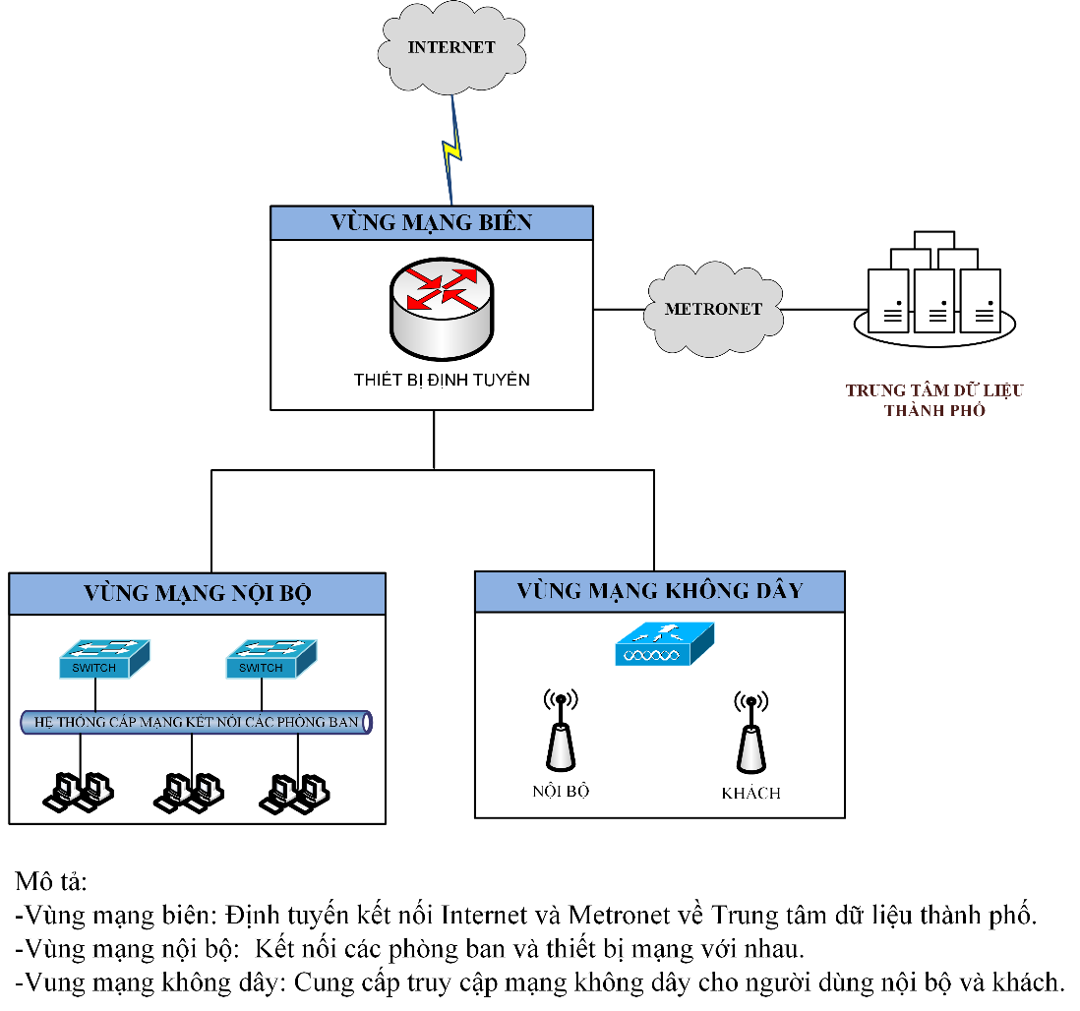

Với mô hình này cần lưu ý:

- Tách biệt mạng biên và hệ thống mạng nội bộ (Có dây và không dây)

- Đảm bảo kết nối internet an toàn.

- Đảm bảo kết nối đến Trung tâm dữ liệu thành phố

**2. Danh mục thiết bị**

| **STT** | **Danh mục** | **Tính năng yêu cầu tối thiểu** | **Số lượng tối thiểu** |
| --- | --- | --- | --- |
| **I** | **Đường truyền kết nối** |  |  |
| **1** | Đường truyền Internet | Băng thông: 100Mbps | 1 |
| **2** | Đường truyền Metronet kết nối đến TTDL | Băng thông: 20Mbps | 1 |
| **II** | **Thiết bị mạng cơ bản** |  |  |
| **1** | Thiết bị định tuyến (Router) | - 8 cổng WAN/LAN (tùy cấu hình), gồm 2x SFP 10G, 2x RJ45 2.5G, 4x RJ45 Gigabit.  - 4 cổng LAN Gigabit, 2x USB 3.0, 1 Console RJ45.  - NAT Session: 1.000.000, NAT Throughtput: 15.6Gbps, chịu tải đến 500+ users.  - Multi-WAN Load Balancing & Failover, hỗ trợ đường truyền đa dịch vụ (IPTV, Internet, VoIP...).  - Hỗ trợ triển khai nhiều dịch vụ như Leased line, L2VPN, L3VPN, MetroNET, v..v..  - Hỗ trợ quản lý 100 lớp mạng khác nhau (801.2q VLAN Tag), DMZ LAN, IP routed LAN.  - Kiểm soát và quản lý băng thông tối ưu đường truyền WAN.  - Hỗ trợ tính năng tường lửa cơ bản: IP/MAC Address, Port Service, URL/Web Content Filter...). | 01 |
| **2** | Thiết bị chuyển mạch (Switch) | - Số cổng Ethernet: 24 cổng 100/ 1000 Mbps RJ-45.  - Cổng uplink: 4 cổng 10G SFP+ (dạng cắm module quang).  - Hiệu năng chuyển mạch : 128 Gbps (switching capacity)  - Tốc độ chuyển tiếp (Forwarding Rate): 95.23 Mpps  Quản lý qua giao diện web, CLI, SNMP  - Layer hỗ trợ: Lớp 2 (Layer 2) với một số tính năng Layer 3 cơ bản  - Tính năng bảo mật: DHCP Snooping, Dynamic ARP Inspection, Port Security, Storm Control, v.v. | Số lượng thiết bị theo nhân sự thực tế tại đơn vị |

**Ghi chú:** *Danh mục thiết bị mạng cơ bản đề xuất trên có thể tận dụng lại theo hướng dẫn mô hình, danh mục thiết bị sẽ được Ủy ban nhân dân Thành phố ban hành trong thời gian tới.*

**3. Kiểm tra kết nối:**

|  |  |
| --- | --- |
| B4: Sử dụng máy tính trong mạng LAN kiểm tra truy cập và tracert -d | |
| Internet | <https://dichvucong.hochiminhcity.gov.vn> Cổng dịch vụ công TP.HCM |
| <https://motcua.tphcm.gov.vn> Một cửa TP.HCM |
| <https://hoinghitruyenhinh.tphcm.gov.vn> Hội nghị truyền hình trực tuyến |
| <https://cong1022.tphcm.gov.vn> Cổng 1022 |
| <https://mail.tphcm.gov.vn> Mail TP.HCM |
| <https://qlvb.tphcm.gov.vn> Quản lý văn bản dùng chung |